ใบงานที่ 11

การสร้างและใช้งาน controls ต่างๆ บน Dialog based Application

1. **กล่าวนำ**

ใบงานนี้ มีวัตถุประสงค์ เพื่อให้นักศึกษา ได้ทดลองสร้าง Controls ต่างๆ บน Dialog based Application พร้อมทั้งการ map message ที่สำคัญของ controls เหล่านั้น

1. **ลำดับการทดลอง**
   1. **สร้าง Application แบบ Dialog based**

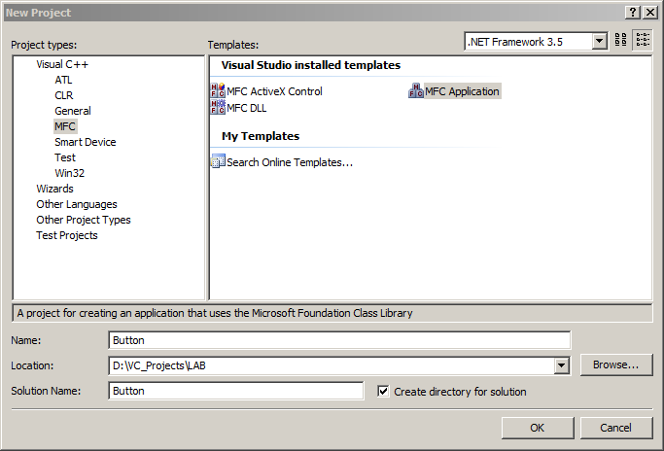

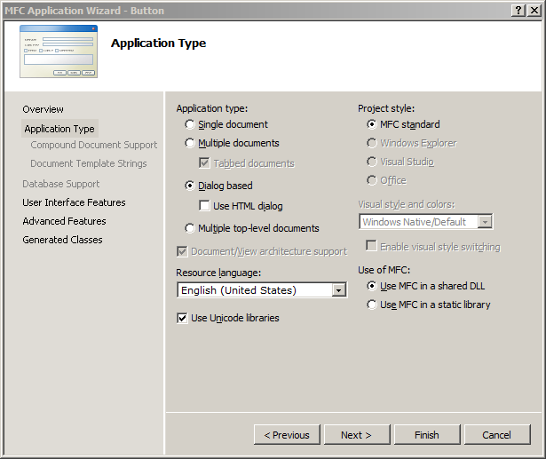

2.1.1 เลือกชนิดเป็น Dialog based แล้วกด Finish

* 1. **เพิ่ม Control ลงใน Dialog box ในการทดลองนี้จะเป็น Button Coltrol**

2.2.1 เลือก static control ที่เขียนว่า “TODO: Place dialog controls here.” แล้วกดปุ่ม delete เพื่อลบออกจาก dialog

2.2.2 วางคอนโทรล Button ลงใน Dialog box จัดระยะตามต้องการ

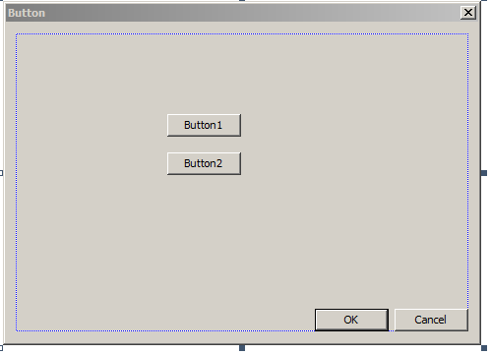

* 1. **เพิ่มฟังก์ชันรองรับเหตุการณ์ให้กับ Button**

2.3.1 คลิกขวาที่ปุ่ม Button1 แล้วเลือก Properties

2.3.2 ในพาแนล properties ให้คลิกที่ไอคอน Control Events 

2.3.3 ให้คลิกที่ dropdown list ของ BN_CLICKED แล้วเลือก <Add> OnBnClickedButton1

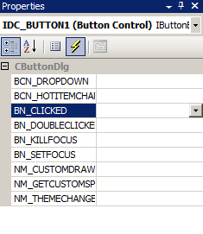

2.3.4 Application Wizard จะเพิ่มฟังก์ชันรองรับการกดปุ่มให้โดยอัตโนมัติ และจะพาเรามายัง code

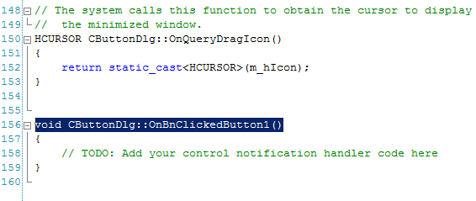

2.3.5 ให้เพิ่มบรรทัดต่อไปนี้เข้าไปในโปรแกรม (แทนบรรทัด //TODO: Add your…)

MessageBox(_T("Visual C++ is very Easy"));

จะได้โปรแกรมเป็นดังนี้

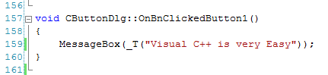

* 1. **ทดลองรันโปรแกรม**

2.4.1 ทดลอง Build และถ้าไม่มี error ให้ Start debug โปรแกรม

2.4.2 กดปุ่มทั้งสอง สังเกตและบันทึกผลการทดลอง

* 1. **เพิ่มฟังก์ชันให้กับปุ่มกดที่เหลือ**

2.5.1 ให้เพิ่ม Function รองรับการกดปุ่ม Button2 ตามตัวอย่างในข้อ 2.3

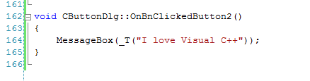

2.5.2 ทดลอง Build และถ้าไม่มี error ให้ Start debug โปรแกรม

2.5.3 สังเกตและบันทึกผลการทดลอง